Il Silenzio Vigile: Guardiani della Memoria
In occasione di Gibellina Capitale Italiana dell’Arte Contemporanea 2026, presentiamo Il Silenzio Vigile: Guardiani della Memoria, un percorso artistico e laboratoriale che gli studenti hanno realizzato attraverso la sperimentazione dei materiali poveri, la riflessione sulla memoria del territorio e la costruzione di opere collettive e individuali.
I Guardiani della Memoria – Installazione all’aperto
Gli studenti hanno realizzato tre spaventapasseri artistici alti circa 1,50 m, utilizzando materiali di recupero in coerenza con l’estetica dell’Arte Povera. Ogni classe ha elaborato un bozzetto, ha selezionato i materiali e ha motivato le scelte simboliche, lavorando sui temi della memoria, del territorio e della storia di Gibellina. Le figure hanno preso forma su una struttura portante e si sono arricchite di elementi evocativi della vita rurale e del terremoto del Belice. L’intero processo è stato documentato tramite fotografie, scheda descrittiva e un QR code che ha raccolto il percorso progettuale.
L’installazione ha previsto tre Guardiani, volutamente differenti:
- Il Crettato – ispirato a Burri, ha incarnato la memoria ferita.
- La Frontalità – ispirato a Consagra, ha espresso un’identità forte.
- Il Vento Narrante – ispirato ad Albanese, ha restituito il racconto del tempo.
Per garantire stabilità e sicurezza, tutti e tre gli spaventapasseri sono stati predisposti per il fissaggio a terra tramite bulloni, così da permettere un’installazione stabile anche in esterno.
I tre Guardiani dovranno essere collocati ai vertici di un triangolo equilatero di circa 4 metri, una geometria che ha l’obiettivo di generare un dialogo simbolico tra passato, presente e futuro, formando un “cerchio invisibile” di memoria e identità. Grazie ai materiali impiegati, le opere sono state predisposte per resistere anche all’aperto.
Lo Scrigno – Il libro che non si legge: si ascolta
È stato realizzato uno scrigno che custodisce un libro speciale: un libro che non si legge, ma si ascolta. Gli studenti hanno trasformato cinque parole — silenzio, territorio, ferita, rinascita, guardiano — in segni essenziali nati da un ascolto profondo. Ogni tratto ha vibrato come frammento di memoria, un gesto che tenta di dire ciò che le parole non contengono più.
Queste pagine non hanno spiegato: hanno chiesto. Hanno chiesto uno sguardo attento, un cuore disposto a lasciarsi toccare, una mente capace di accogliere ciò che è rimasto sospeso nella storia di Gibellina. Ogni segno è diventato una soglia: oltre c’è una ferita che non vuole essere rimossa e una rinascita che continua a farsi strada. Lo scrigno ha protetto questo libro come si protegge ciò che è fragile e necessario.
Percorso laboratoriale – Gli spaventapasseri individuali
Cosa abbiamo fatto
Partendo dalle opere di Burri e Penone, gli studenti hanno riflettuto sul valore dei materiali poveri come custodi di ricordi, ferite e identità. Da qui è nato il progetto dello Spaventapasseri come figura che protegge ciò che è fragile.
Come hanno lavorato
- Hanno osservato le opere e discusso il significato dei materiali.
- Hanno presentato oggetti portati da casa e il ricordo legato a ciascuno.
- Hanno realizzato un bozzetto rapido dello spaventapasseri.
- Hanno costruito la struttura tridimensionale con bastoni, stoffe e fili.
- Hanno aggiunto gli oggetti simbolici scelti.
- Hanno documentato il processo con fotografie.
Perché è importante
Lo spaventapasseri è diventato un guardiano della memoria personale e collettiva, costruito con materiali che parlano della storia di ciascuno studente e del territorio.
Prodotto finale
Ogni ragazzo ha realizzato il proprio spaventapasseri e ha scritto una breve descrizione del significato dei materiali utilizzati.
Materia in Libertà – Il libro ispirato a Jean Dubuffet
Gli studenti hanno realizzato un libro collettivo ispirato all’immaginario di Jean Dubuffet e allo spirito dell’Art Brut. Hanno lavorato esclusivamente con il colore, lasciandolo agire come forza autonoma: linee, campiture e forme sono nate da gesti immediati e spontanei.
Il libro ha trovato un legame naturale con Gibellina: come il Cretto di Burri, anche queste pagine hanno composto una geografia emotiva fatta di fenditure cromatiche e memorie. Materia in Libertà è diventato un ponte tra la libertà del segno e la memoria del territorio.
Superficie Madre – Geografie della Materia
Gli studenti hanno sperimentato materiali poveri (cartone, terra, fili, carta) trasformandoli in texture e volumi. L’opera ha raccolto queste sperimentazioni in una superficie unitaria, al cui centro è stata collocata una spirale tridimensionale simbolo di rigenerazione.
La composizione si è configurata come una pelle collettiva, metafora della comunità e dei processi di ricostruzione che segnano la storia di Gibellina.
Nuove Costellazioni per una Città Riscritta
Gli studenti hanno costruito una struttura in canne intrecciate, su cui hanno cucito stelle ispirate a Consagra e superfici materiche che richiamano il Cretto di Burri. Un telo di plastica tagliato ha permesso al vento di attraversare l’opera, richiamando la poetica di Albanese.
L’installazione è diventata un organismo collettivo, un archivio di gesti e materiali che invita a leggere le tracce del fare.
Queste opere necessitano di uno spazio interno per l’esposizione.
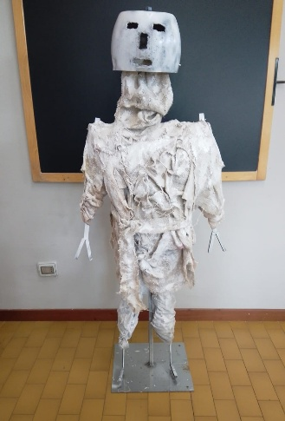 Il Crettato 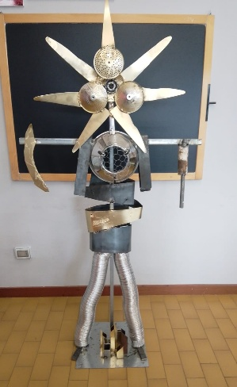 La Frontalità 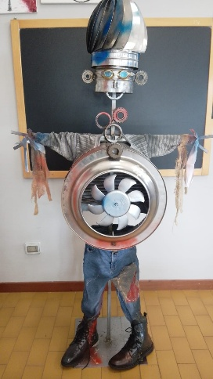 Il Vento Narrante

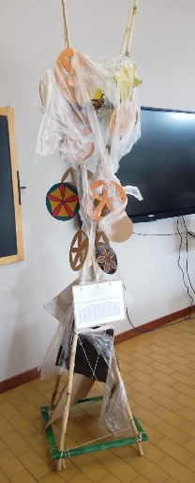 Nuove Costellazioni per una Città Riscritta 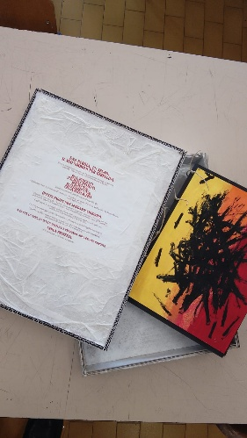 Lo Scrigno – Il libro che non si legge: si ascolta

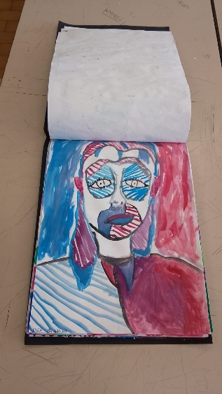 Materia in Libertà – Il libro ispirato a Jean Dubuffet
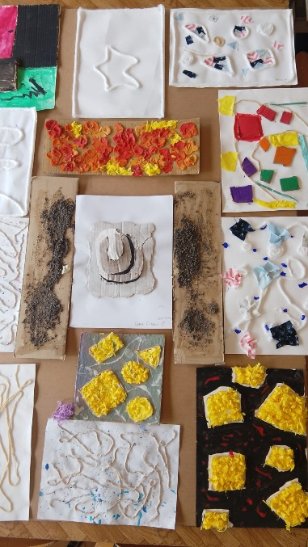 Superficie Madre – Geografie della Materia

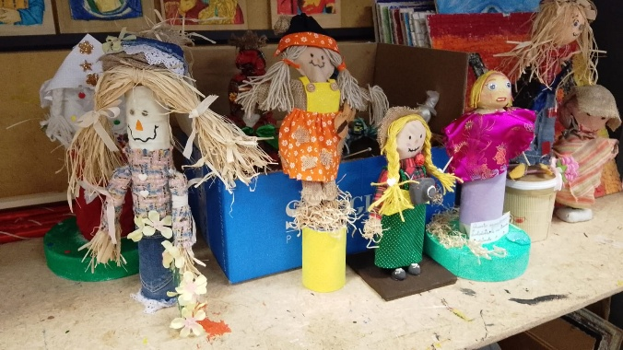 Percorso laboratoriale – Gli spaventapasseri individuali

